江苏干热岩勘查开发工作交流
江苏省地质调查研究院
（2022年4月）
干热岩是指地下深部温度高于150℃且不含或少含水（或流体）的热岩石，是极具战略潜力的可再生清洁能源。干热岩开发具有持续稳定、运行成本低、无污染、占地面积小等优势，采出的高温蒸汽可用于发电、供暖等梯级利用，是目前全球竞相发展的一种新兴能源。科学开发利用这一资源，对我省改善能源结构、缓解能源短缺、保护生态环境、促进碳达峰碳中和具有重要意义。江苏省干热岩勘查工作启动于2018年3月，经近4年的探索实践，取得的初步认识如下：
一、国内外干热岩勘查开发现状
干热岩型清洁能源开发利用技术被称为增强型地热系统工程（即Enhanced Geothermal Systems，EGS工程）（图1），主要包括钻探建立2～3口深井（注入井/回灌井和生产井），地面可相距数米，但在地
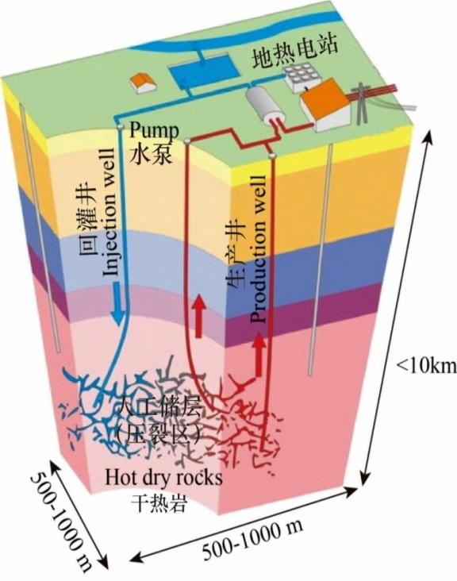
图1 干热岩开发利用模式图
下定向错开数百米，然后利用压裂技术，激发对井的深部，造出人工裂隙，构成裂隙网络连通，将高压水通过注入井注入地下深部干热岩中，使其渗透进入人工压裂造出的缝隙并吸收地热能量；再通过另一个生产井将岩石裂隙中的高温水、汽提取到地面；取出的高温水、汽通过热交换及地面循环装置用于发电、供暖等综合利用；冷却后的水再次通过高压泵注入地下热交换系统循环使用。整个过程在一个封闭的系统内进行，是零排放零污染的绿色开发过程。
世界上干热岩EGS开发利用研究始于1974年美国在芬顿山的实践，目前美国、英国、德国、日本、瑞典、法国、瑞士、澳大利亚等8国先后投入实质性研究，在干热岩勘查评价、热储改造和发电试验等方面取得了一定成效，其中部分国家干热岩发电站已投入小规模商业运行。如法国苏尔茨、德国兰道和印希姆等干热岩发电站装机容量2.2~5兆瓦。美国MIT报告提出：未来10~15年，干热岩开发将投入商业性规模化运营；2050年将为美国提供10万兆瓦基本负荷发电量。
我国在干热岩勘查开发领域尚处于探索研究阶段。2012年，吉林大学牵头承担了我国首个干热岩领域“863计划”项目“干热岩热能开发与综合利用关键技术研究”，在EGS单向技术研究方面取得一定进展。2017年9月，中国地质调查局联合青海省自然资源部门在青海共和盆地3705米深度钻获236℃的高温干热岩体，探测分布面积达3000平方千米，实现了我国干热岩资源勘查重大突破。2018年开始，中国地质调查局组织局直属单位、青海省自然资源厅、中国地震局地球物理研究所等单位，历时三年，完成地热地质调查面积2800平方千米，干热岩注采井钻探进尺12026米，压裂与循环连通6井次，于2021年10月，首次实现我国干热岩试验性发电并网目标，示范引领我国干热岩勘查试采取得重大成果，被评为2021年中国地质调查十大成果之一。
自然资源部关于干热岩勘查开发的全国工作部署计划为：2019-2021年实现试验性发电（已实现）；2022～2025年规模化发电；2026～2030年推动干热岩勘查开发产业化。
二、江苏干热岩勘查开发进展
江苏是第四个发现干热岩的省份。江苏省自然资源厅分别于2018年、2019～2020年下达给我院“江苏省干热岩资源调查评价”和“江苏省干热岩资源预查”两个地勘专项资金项目，投入经费5491.55万元，按照“远景区调查评价确定靶区、靶区深化研究确定靶位、靶位钻探验证估算资源量”三步走的工作思路，通过物探、测温和专题研究等工作，在苏北盆地远景区圈出三处靶区。在此基础上，继续深化靶区研究，通过地震、物探、深孔测温等手段，创新提出以“深度适中、盖层良好、储层适宜、地温增高、背景有利”五大研判因子作为干热岩靶位圈定标志，进一步圈出三个干热岩验证靶位，并优选出江苏首个干热岩勘查验证孔“苏热1井”孔址（兴化市兴东镇）。2021年1月底，江苏首个干热岩验证孔“苏热1井”在泰州兴化顺利完井，孔深4701.68米，成功探获干热岩资源，温度155℃，实现了我省干热岩勘查的重大突破。2021年2月8日，省厅上报《关于我省干热岩勘查取得重大突破的报告》，得到省委、省政府以及自然资源部中国地质调查局主要领导的重要批示。时任省委书记娄勤俭批示：加强勘查，做好资源储存保护；加强技术研究，科学有效利用。时任省长吴政隆批示：请发改委（能源局）、生态环境厅研处，此“报告”内容如能实质性利用（技术及经济可行）对能源结构调整及碳达峰很有意义。
收到批示后，我院高度重视，积极谋划下阶段干热岩勘查开发工作。2021年5月11日，省政府副秘书长吴永宏、厅长刘聪赴京向中国地质调查局钟自然局长汇报江苏干热岩工作，并商谈省部合作事宜。9月7日，自然资源部中国地质调查局与江苏省人民政府在南京签署“地质工作支撑服务江苏省高质量发展”战略合作协议，明确干热岩勘查开发工作部省合作内容。
省部合作编制的《江苏省干热岩资源勘查开发总体方案》（五年任务）及《江苏省兴化市苏热1井干热岩开发方案》（三年任务）于2021年6月29日通过专家评审。五年总体方案目标任务为建成江苏首个干热岩勘查开发示范工程、摸清全省干热岩资源家底，周期为2021～2025年，拟投入预算经费为4.5亿元。三年开发方案目标任务为攻关干热岩开发利用关键技术，实现试验性发电，建成首个干热岩勘查开发示范工程，周期为2021～2023年，拟投入预算经费为2.3亿元。
省厅于2021年9月下达2021～2022年度干热岩项目资金4630万，深化开展干热岩资源热储层改造试验及资源潜力评价，其中2021年度1962万。通过水力/酸化压裂、微地震监测、诱发地震监测等主要工作手段，分两段开展苏热1井碳酸盐岩热储层改造试验及改造效果综合评价。目前已完成苏热1井热储层压裂改造，监测模拟结果显示压裂效果显著，压裂改造体积超千万立方米（图2～3），为干热岩勘查开发示范工程建设奠定了良好的基础。
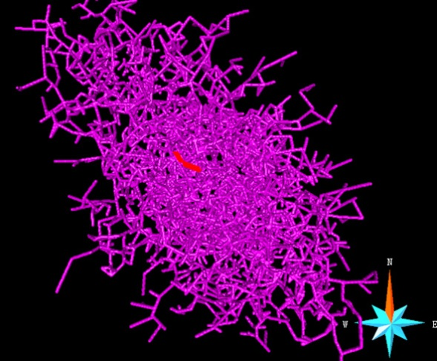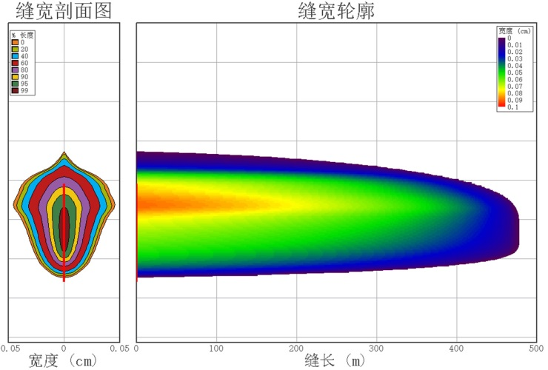
图2 微震监测SRV体积计算 图3 第二段压裂改造体积模拟
此外，省科技厅在江苏省碳达峰碳中和科技创新专项中重点部署定向项目“干热岩型清洁能源开发利用重大科技示范”（3000万），开展压裂造储、井间联通、试采循环、热电转换等关键技术攻关，目前已完成立项申报书的申报工作，准备进行立项论证。
三、初步认识
干热岩赋存深度大，勘查开发难度高，缺乏成熟的经验借鉴。江苏干热岩勘查开发工作经近4年的探索实践，形成的初步认识如下：
（一）加强省部合作，建实建强项目团队
与自然资源部中国地质调查局及相关科研院所建立密切的合作机制，建实建强项目团队，奠定项目实施人力资源和组织保障基础。从领导小组、外联协调组、技术督导组、工作实施组四个层次组建项目团队，保障了项目工作科学、高效开展，取得了实效。
（二）加强科技攻关，实践“三多”战术路径
由省自然资源厅、省财政厅、省科技厅、泰州市合作部署，建立产学研用合力攻关的创新机制，多路径切入（从地热地质条件角度、岩石力学角度、地震活动研究角度、微震监测角度、储层压裂建造角度、热储循环改造角度、热电联产角度等），多学科联合（地质、地热、物探、力学、地震、压裂、电力建设等，产-学-研-用相结合），多信息叠加，有序高效推进勘查开发工作实施。
（三）加强谋篇布局，探索开发机制
提前开展干热岩勘查开发支持政策研究，为优化投资环境，激活市场潜力、持续推进我省干热岩资源的开发利用提供保障。

